Lancement
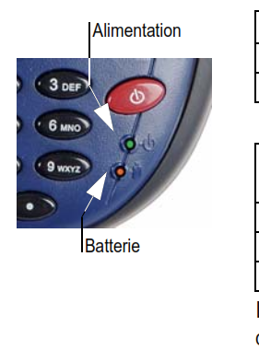
Allumer GPS

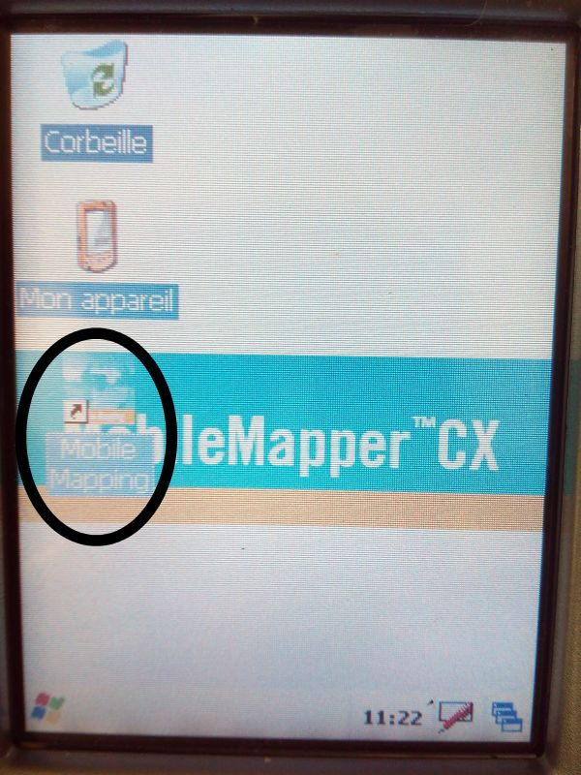

Lancer Mobile Mapping (icône sur le bureau)

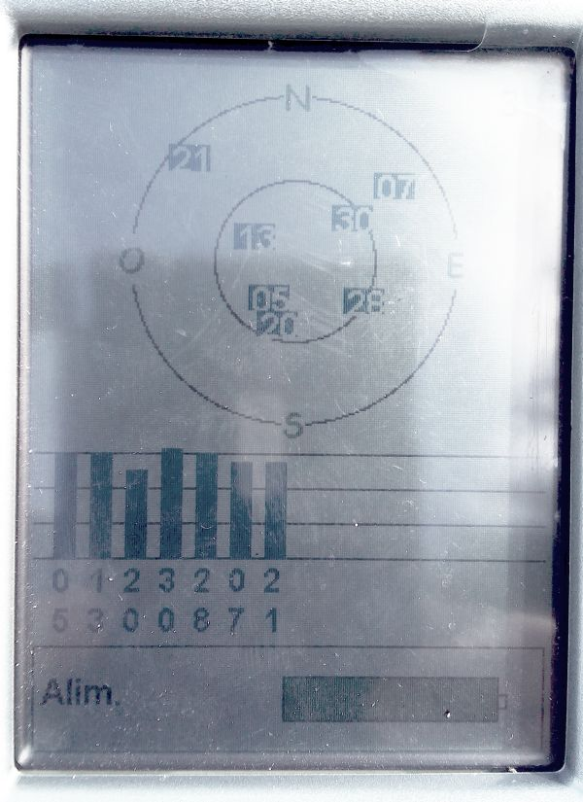

Touche NAV
Appuyer sur plusieurs fois sur touche NAV
=> voir écran suivant

avant mesure, attendre vision satellites (Barres et points)

Touche JOB
Créer un JOB (nom defaut JOBx – sur carte SD) puis touche ENTRER
Biblio entités TUTORIAL.MMF puis touche ENTRER
Temps réel puis touche ENTRER

Mesures
Mesure de points
- Physiquement se positionner sur le point
- Mettre en surbrillance Str Light
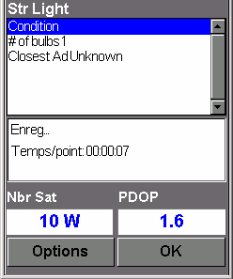
- Appuyer sur LOG de l'écran
A
  - Enreg apparaît comme sur l'image de gauche
  - Rester 30s sans bouger
- Appuyer sur OK de l'écran

Mesure de Trait
- Physiquement se positionner au départ de votre trait
- Mettre en surbrillance Road
B
- Appuyer sur LOG de l'écran
  - Appuyer OPTION
    - Cadence enregistrement
      - Distance – 1mètre
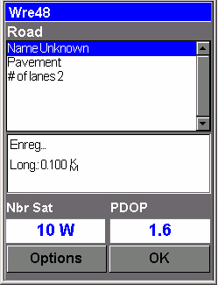
      - ou option Temps
    - Appuyer sur OK de l'écran
- Appuyer sur LOG
=> l'affichage vous prouve qu'il enregistre
Enreg.
Long xxxx km
- Appuyer sur OK de l'écran pour clore

Refaire une mesure de point => mettre surbrillance Str Light et reprendre
A
Refaire une mesure de trait => mettre en surbrillance Road et reprendre
B

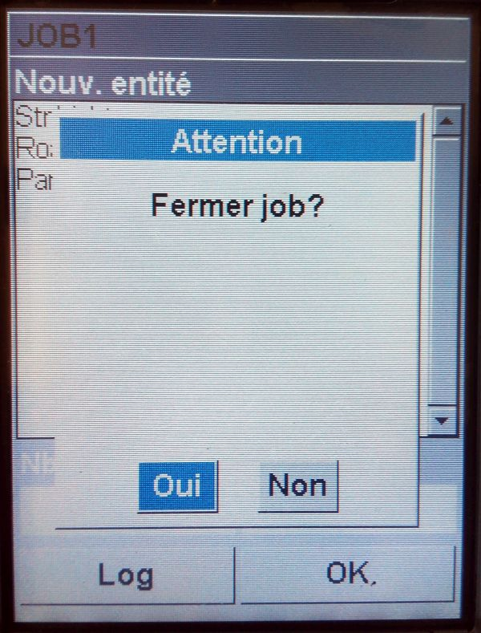
Terminer mesures et arrêt de l'appareil
OK de l'écran puis OUI de l'écran

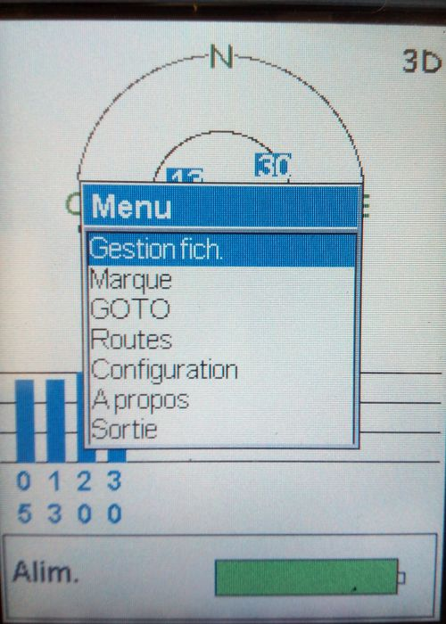

puis Touche clavier MENU puis ecran Sortie(bas de liste)

!!!Vous devez revenir au bureau (fond d'écran « MobileMapper CX » avant de continuer !!!

Touche Marche/Arret
Ecran Full Shut Down Mode
OK de l'écran

=>>> Extinction du GPS

